
Writer Guide

Kapitola 1
Představujeme Writer

Autorská práva
Tento dokument je duševním vlastnictvím skupiny LibreOffice Documentation Team, © 2020 . Přispěvatelé jsou uvedeni níže. Můžeme jej distribuovat a/nebo upravit podle podmínek GNU General Public License (http://www.gnu.org/licenses/gpl.html), verze 3 nebo novější, nebo Creative Commons Attribution License (http://creativecommons.org/licenses/by/4.0), verze 4.0 nebo novější.
Všechny ochranné známky uvedené v této příručce patří jejich vlastníkům.

Přispěvatelé

Pro toto vydání
Toni Blackwelder | Kees Kriek

Pro předchozí vydání
Jean Hollis Weber | Bruce Byfield | Gillian Pollack
Cathy Crumbley | John A. Smith | Barbara Duprey
Hazel Russman | John M. Długosz | Ron Faile Jr.

Zpětná vazba
Připomínky a náměty k tomuto dokumentu posílejte v angličtině dokumentačnímu týmu na adresu: documentation@global.libreoffice.org.
- Poznámka
Vše, co do e-mailové konference pošlete, včetně e-mailové adresy a dalších osobních informací uvedených ve zprávě, bude veřejně viditelné bez možnosti smazání.

Datum vydání a verze programu
Publikováno v červenci 2020. Založeno na LibreOffice 6.4.

Poznámka pro uživatele systému macOS
Některé klávesové zkratky a položky nabídek jsou v systému macOS jiné než v systémech Windows a Linux. V následující tabulce jsou uvedeny nejdůležitější rozdíly, které se týkají informací v této kapitole. Podrobnější seznam se nachází v nápovědě aplikace.
Windows nebo Linux | Ekvivalent pro macOS | Akce
Nástroje > Možnosti | LibreOffice > Předvolby | Otevřou se možnosti nastavení.
Klepnutí pravým tlačítkem | Ctrl + klepnutí a/nebo klepnutí pravým tlačítkem v závislosti na operačním systému počítače | Otevře se místní nabídka.
Ctrl (Control) | ⌘ (Command) | Používá se také s dalšími klávesami.
F11 | ⌘ + T | Otevře se postranní lišta Styly.

Obsah
Autorská práva 2
Přispěvatelé 2
Pro toto vydání 2
Pro předchozí vydání 2
Zpětná vazba 2
Datum vydání a verze programu 2
Poznámka pro uživatele systému macOS 2
Úvod - co je Writer? 5
Writer - části okna aplikace 5
Záhlaví okna 5
Hlavní nabídka 5
Postranní lišta 6
Karty postranní lišty 7
Nástrojové lišty 9
Zobrazení a skrytí nástrojových lišt 9
Nejpoužívanější nástrojové lišty 9
Podnabídky a palety nástrojů 9
Pohybujeme nástrojovými lištami 9
Plovoucí nástrojové lišty 10
Přizpůsobujeme si nástrojové lišty 10
Pravítka 11
Stavový řádek 11
Kontextové nabídky (Nabídky otvírané pravým tlačítkem myši) 14
Dialogová okna 14
Zobrazení dokumentu 14
Normální pohled 14
Webové zobrazení 14
Zobrazení na celou stránku 15
Tvoříme nový dokument 15
Nový dokument z úvodní obrazovky 15
Nový dokument s využitím rychlého spuštění 15
Nový dokument z nabídky operačního systému 16
Nový dokument z nabídky, nástrojové lišty nebo klávesnice 16
Nový dokument ze šablony 16
Otevření existujícího dokumentu 17
Uložení dokumentu 18
Příkazy pro uložení souboru 18
Ukládání nového souboru nebo dříve uloženého soubor 18
Uložit na vzdálený server 18
Uložit kopii 18
Uložit vše 18
Příkaz Uložit jako 18
Automatické ukládání dokumentu 19
Ukládání jako dokument Microsoft Word 19
Ochrana heslem 19
Změna hesla, odstranění hesla 20
Otevření a uložení souborů na vzdálených serverech 21
Používáme Navigátor 21
Rychlý pohyb dokumentem 22
Použití lišty Navigátoru 23
Přeuspořádání nadpisů a textu pomocí Navigátoru 24
Nastavení připomínek 24
Výběr režimů přetažení 25
Vracení úprav zpět a opakování vrácených změn 25
Opětovné načtení dokumentu 25
Zavření dokumentu 26
Zavření LibreOffice 26

Úvod - co je Writer?
Writer je textový procesor a zároveň součást LibreOffice, volně dostupného plně funkčního kancelářského balíku. Kromě obvyklých schopností textových procesorů (vkládání textu, úpravy a formátování, kontrola pravopisu, synonyma, dělení slov, automatické opravy, hledání a nahrazení a dalších) navíc poskytuje další důležité funkce:
- Sledování změn během revizí (kapitola 4)
- Metody rozvržení stránky včetně stylů, rámců, sloupců a tabulek (kapitoly 5 a 6)
- Export do PDF a ePub (kapitola 7)
- Digitální podpisy dokumentů (kapitola 7)
- Šablony a styly (kapitoly 8, 9 a 10)
- Integrované nástroje pro kreslení (kapitola 11)
- Seznamy (kapitola 12)
- Tabulky dat (kapitola 13)
- Hromadná korespondence (kapitola 14)
- Automatizovaný obsah a rejstříky (kapitola 15)
- Hlavní dokumenty, seskupení dokumentů do jednoho dokumentu (kapitola 16)
- Pole a formuláře (kapitoly 17 a 18)
- Integrace databází, včetně bibliografické databáze (kapitoly 14, 15 a 18)
- Vkládání nebo propojování tabulek, rovnic a dalších objektů (kapitola 19)
- a mnohem více.

Writer - části okna aplikace
Okno aplikace Writer je na obrázku 1. Jeho funkce jsou popsány v této části.

Záhlaví okna
Titulní pruh se nachází na horním okraji okna Writeru. Zobrazuje název zpracovávaného dokumentu. Není-li dokument ještě pojmenován, má název „Bez názvu X“, kde X je číslo. Nepojmenované dokumenty jsou číslovány podle pořadí, ve kterém vznikají.

Hlavní nabídka
Nabídka je přímo pod titulním pruhem ve Windows i Linuxu, v systému macOS se nachází na horním okraji displeje. Vybereme-li položku nabídky, otevře se podnabídka v některé z následujících variant:
- Příkazy, které přímo provedou nějakou akci, např. Zavřít nebo Uložit v nabídce Soubor.
- Příkazy, které otevírají dialogy. Poznáme je podle tří teček (…) za příkazem, např. Najít nebo Přejít na stránku v nabídce Úpravy.
- Příkazy, které otevírají následnou podnabídku. Poznáme je podle doprava směřující šipky za příkazem, například Nástrojové lišty a Přiblížení v nabídce Zobrazit. Pohyb kurzoru nad takovou položkou nabídky způsobí otevření podnabídky.
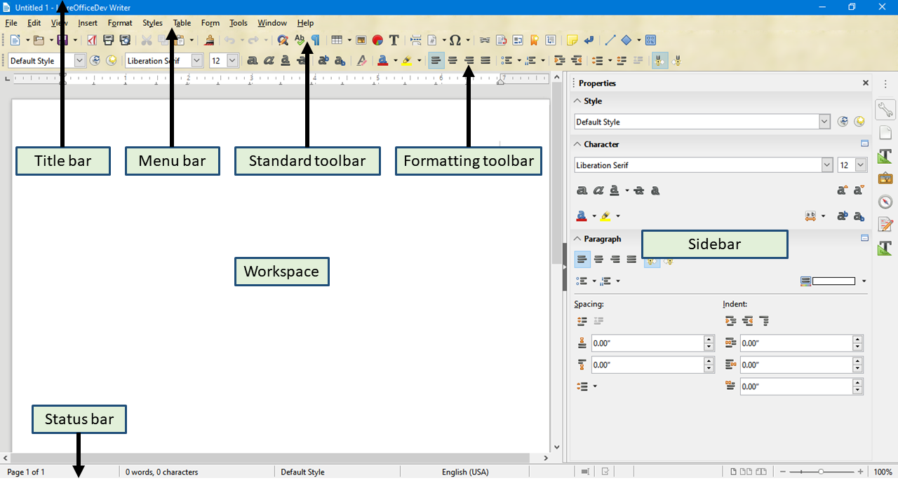Obrázek 1: Části okna Writeru

Postranní lišta
Ve výchozím nastavení se postranní lišta nachází na pravé straně okna Writeru, jak je zobrazeno na obrázku 1. Zobrazíme ji pomocí nabídky Zobrazit > Postranní lišta. Postranní lišta má na levé straně ikonu Skrýt/Zobrazit, viz obrázek 2. Je-li postranní lišta skryta, otevřeme ji kliknutím na tuto ikonu, nacházející se nyní na pravém okraji okna aplikace.
Postranní lišta obsahuje ve výchozím nastavení pět karet: Vlastnosti, Stránka, Styly a formátování (v některých instalacích Styly), Galerie a Navigátor. Každou kartu otevřeme kliknutím na její ikonu v pravé části postranní lišty.
Jsou dostupné ještě dvě přídavné karty Spravovat změny a Vzhled. Ve výchozím nastavení se nezobrazují. Další informace naleznete na straně 8.
Každá karta má titulní pruh a jeden či více panelů s různými funkcemi. Panel je kombinace nástrojové lišty a dialogového okna. Nástrojové lišty a panely karet postranní lišty mají mnoho společných funkcí. Například ikony pro tučný text nebo kurzívu najdete jak na nástrojové liště formátování v okně Writeru, tak na panelu znaků na kartě Vlastnosti.
Některé panely obsahují tlačítko Další možnosti, které otevírá dialog s dalšími ovládacími prvky. Pokud je tento dialog otevřený, je dokument zamčen pro úpravy.
Chceme-li upravit šířku postranní lišty, umístíme kurzor na její levý okraj. Jakmile se objeví oboustranná šipka, klikneme a okraj táhneme doprava nebo doleva. Karta Vlastnosti má jistou minimální šířku, pod kterou nelze jít. Ostatní karty lze zúžit až na šířku jejich ikon.
Postranní lištu lze uvolnit a zadokovat kliknutím na její ikonu nastavení (viz obrázek 3), kde z nabídky vybereme položku Uvolnit/Uchytit. Ze stejného seznamu můžeme vybrat, které karty chceme zahrnout do postranní lišty.
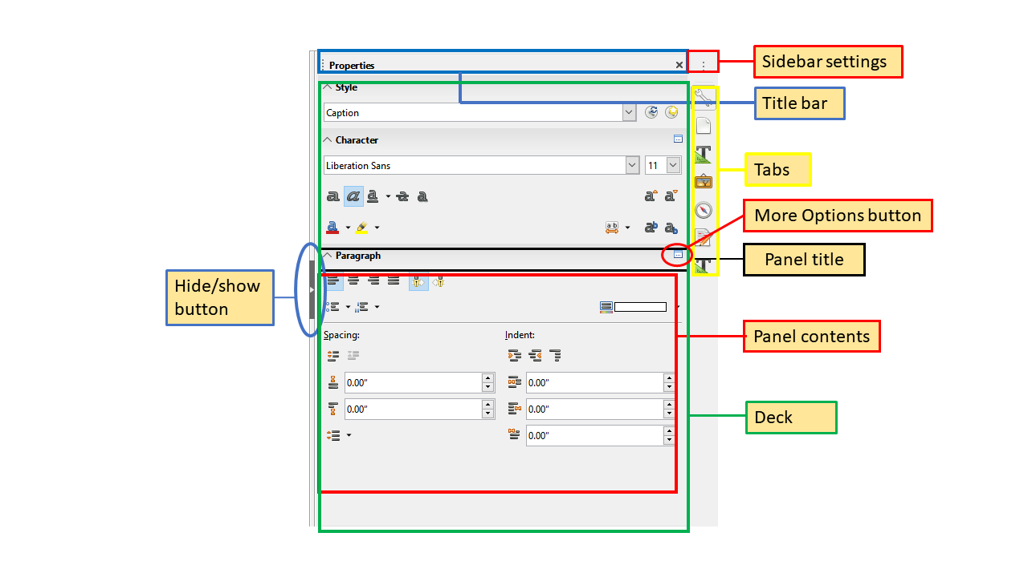Obrázek 2: Karta Vlastnosti postranní lišty
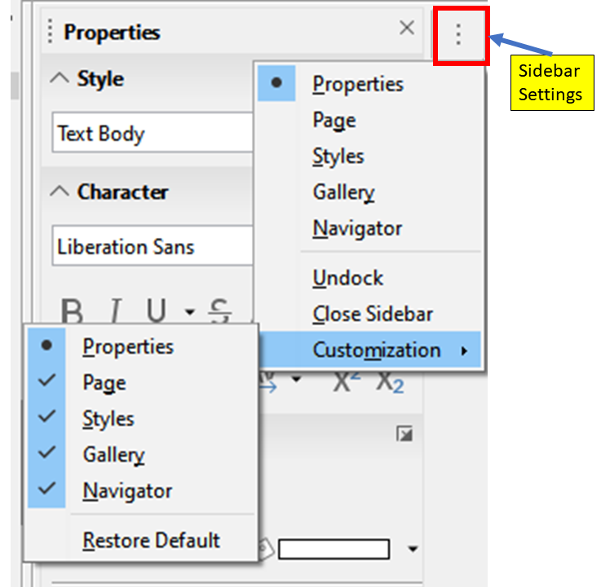Obrázek 3: Nabídka nastavení postranní lišty

Karty postranní lišty
V dalším textu popíšeme karty postranní lišty.
Karta Vlastnosti: Obsahuje nástroje pro přímé formátování obsahu.
Je-li vybrán text, obsahuje karta tyto panely:
- Styl: Aplikujeme, vytváříme nebo aktualizujeme styl odstavce.
- Znak: Upravujeme text výběrem fontu, velikosti, barvy, síly a rozestupu znaků.
- Odstavec: Upravujeme zarovnání odstavce, seznamy, odrážky, barvu pozadí, odsazení nebo rozestupy.
Při výběru grafiky obsahuje karta tyto panely:
- Oblast: Upravujeme výplň a průhlednost pozadí.
- Obrázek: Upravujeme jas, kontrast, barevný režim obrázku a průhlednost.
- Obtékání textu: Upravujeme polohu grafiky vůči okolnímu textu, pokud jsou tyto úpravy možné.
- Umístění a velikost: Měníme šířku a výšku kresby, otáčíme a překlápíme ji.
Při výběru kresby se zobrazí tyto panely:
- Oblast: Upravujeme výplň a průhlednost pozadí.
- Čára: Měníme styl, šířku, barvu, šipky na koncích a průhlednost čar.
- Umístění a velikost: Měníme šířku a výšku kresby, otáčíme a překlápíme ji.
Je-li vybrán rámec, zobrazí se tyto panely:
- Oblast: Upravujeme výplň a průhlednost pozadí.
- Obtékání textu: Upravujeme polohu grafiky vůči okolnímu textu, pokud jsou tyto úpravy možné.
Karta Stránka: Obsahuje nástroje pro přímé formátování stránky. Má čtyři panely:
- Formát: Měníme velikost, výšku, šířku, orientaci a okraje stránky.
- Styly: Upravujeme styl číslování stránek, pozadí, rozvržení a počet sloupců.
- Záhlaví: Aktivujeme/deaktivujeme záhlaví, upravujeme jeho okraje, mezery a obsah.
- Zápatí: Aktivujeme/deaktivujeme zápatí, upravujeme jeho okraje, mezery a obsah.
- Upozornění
Pamatujme, že změnou parametrů na kartě Stránka měníme aktuálně používaný styl. Tedy nejen styl konkrétní stránky, ale všech stránek dokumentu s tímto stylem.
Karta Styly a formátování: (V některých instalacích pojmenována jako Styly.) Upravujeme styly použité v dokumentu, aplikujeme existující, měníme je nebo tvoříme nové. Další informace najdeme v kapitole 8, Úvod do stylů a kapitole 9, Pracujeme se styly.
Karta Galerie: Přidáme obrázky a diagramy obsažené v motivech Galerie. Galerie má dva panely: První obsahuje seznam s názvy motivů (Šipky, Odrážky, Diagramy atd.), druhý zobrazuje obrázky z vybraného motivu. Stisknutím tlačítka Nový motiv vzhledu vytvoříme nový motiv. Vybraný obrázek vložíme do dokumentu nebo přidáme do galerie běžným způsobem - naklikneme a táhneme. Další informace najdeme v kapitole 11, Obrázky a grafika.
Karta Navigátor: Ze seznamu vybereme kategorii obsahu, jako například nadpisy, tabulky, textové rámce, a po jednotlivých jejích objektech můžeme dokument procházet nebo přeuspořádat jeho obsah. Další informace nalezneme v části „Používáme navigátor“ na stránce 21.
Karta Spravovat změny: Zde vidíme zaznamenané změny dokumentu, které můžeme buď přijmout, nebo zamítnout. Poskytuje stejné funkce jako plovoucí okno Spravovat změny. Karta je k dispozici při výběru položky Povolit experimentální funkce v nabídce Nástroje > Možnosti > LibreOffice > Pokročilé. Další informace o správě změn najdeme v kapitole 3, Základy práce s textem.
Karta Vzhled: Poskytuje rychlý přístup k motivům vzhledu dokumentu (písma a barvy) a předlohám stylů. Karta je k dispozici jen v případě, že jsou povoleny experimentální funkce.

Nástrojové lišty
V LibreOffice může mít každá nástrojová lišta buď pevnou pozici (ukotvená, dokovaná lišta), nebo může být plovoucí. Ukotvené lišty můžeme v okně Writeru přesunout na různá místa (nahoru, dolů a do stran), nebo je můžeme uvolnit, čímž se stanou plovoucími. Naopak plovoucí lišty můžeme ukotvit.

Zobrazení a skrytí nástrojových lišt
Chceme-li nástrojové lišty zobrazit nebo skrýt, jdeme do nabídky Zobrazit > Nástrojové lišty a v podnabídce klikneme na název nástrojové lišty. Aktivované nástrojové lišty mají před názvem ikonu zaškrtnutí. Všimněme si, že v nabídce Zobrazit nejsou nástrojové lišty vytvořené z palety nástrojů.
Přejeme-li si určitou nástrojovou lištu skrýt, jdeme do nabídky Zobrazit > Nástrojové lišty a lištu odznačíme, nebo klikneme pravým tlačítkem myši do mezery mezi ikonou zaškrtnutí a názvem lišty a v místní nabídce zvolíme Skrýt lištu.

Nejpoužívanější nástrojové lišty
Po instalaci LibreOffice (viz obrázek 1) je vždy pod nabídkou zobrazena Standardní nástrojová lišta.
Druhá nástrojová lišta nahoře je lišta Formátování. Je tzv. kontext-senzitivní, což znamená, že zobrazuje nástroje vztahující se k aktuální poloze kurzoru ve vybraném objektu. Když se například kurzor nachází v textu, jsou na liště Formátování nástroje pro formátování textu. Je-li vybrána grafika(obrázek), nabízí lišta nástroje pro práci s obrázky.
Při práci s dokumenty potřebujeme co největší pracovní plochu. Můžeme volit zobrazení jediné lišty s ikonami nejčastěji používaných příkazů. Její aktivaci provedeme z nabídky Zobrazit > Nástrojové lišty > Standardní (režim jediné lišty) a deaktivujeme původně zobrazené Zobrazit > Nástrojové lišty > Standardní a Zobrazit > Nástrojové lišty > Formátování.
Ostatní nástrojové lišty aktivujeme v nabídce Zobrazit > Nástrojové lišty. Jsou popsány v příslušných kapitolách této knihy.

Podnabídky a palety nástrojů
Ikony nástrojových lišt s malým trojúhelníčkem vpravo zobrazí po nakliknutí buď podnabídky, nebo palety nástroje, nebo v závislosti na ikoně i jiné metody výběru položek.
Paleta nástroje je rozbalená kolekce možností konkrétního nástroje z nástrojové lišty. Paleta se může stát plovoucí, viz obrázek 4. Po oddělení od rodičovské lišty jí přibude titulní pruh. Plovoucí palety nástrojů můžeme umístit i mimo okna Writeru, libovolně kolem okrajů displeje, ukotvit je můžeme v místech určených nástrojovým lištám.
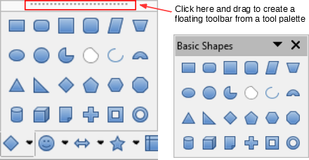
Obrázek 4: Příklad oddělení palety nástroje

Pohybujeme nástrojovými lištami
Ukotvené nástrojové lišty můžeme uvolnit a ukotvit je jinde nebo je můžeme ponechat plovoucí.
Postup uvolnění nástrojové lišty:
- Najedeme ukazatelem myši na úchytku nástrojové lišty, což je úzký svislý proužek na jejím levém okraji zvýrazněný na dvou lištách na obrázku 5.
- Klikneme na úchytku a nástrojovou lištu přesuneme na nové místo.
- Uvolníme levé tlačítko myši.
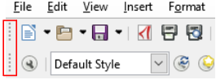
Obrázek 5: Úchytky nástrojových lišt
Potřebujeme-li přemístit plovoucí nástrojovou lištu, klikneme na její titulní pruh a přetáhneme ji jinam; ukotvíme ji přetažením k hornímu nebo dolnímu okraji okna Writeru.
- Poznámka
Plovoucí lištu ukotvíme dvojklikem na její titulní pruh za současného stisku klávesy Ctrl.

Plovoucí nástrojové lišty
Writer má několik lišt, jež se ve výchozím nastavení zobrazují plovoucí v závislosti na aktuální poloze kurzoru nebo na aktuálním výběru (je-li zobrazení nástrojových lišt aktivováno). Pokud je například kurzor v tabulce, objeví se plovoucí lišta Tabulka, a když je kurzor v očíslovaném nebo odrážkovém seznamu, objeví se lišta Odrážky a číslování. Tyto nástrojové lišty můžeme způsobem popsaným výše v části Pohybujeme nástrojovými lištami přemístit nebo ukotvit.

Přizpůsobujeme si nástrojové lišty
Našim potřebám můžeme nástrojové lišty přizpůsobit vícero způsoby, můžeme vybrat zobrazované ikony, uzamknout polohu ukotvené lišty. Sadu ikon můžeme rozšířit o další a také vytvářet nové nástrojové lišty, jak je popsáno v kapitole 21, Přizpůsobujeme si Writer.
Pro umístění nástrojové lišty:
- Klikneme pravým tlačítkem do prostoru plovoucí lišty a z místní nabídky vybereme položku Ukotvit lištu. Ve výchozím nastavení se lišta ukotví v horní části pracovní plochy. Lze ji však přesunout na jiné místo (viz Pohybujeme nástrojovými lištami na straně 9).
- Výběrem položky Ukotvit všechny lišty ukotvíme všechny plovoucí lišty.
- Výběrem položky Zamknout umístění lišty uzamkneme ukotvenou lištu na jejím místě. Zamčená nástrojová lišta si udržuje polohu, i když jiné lišty ve stejném pruhu lišt přemístíme.
- Výběrem položky Zavřít lištu vybranou lištu zavřeme.
Kliknutím pravým tlačítkem myši do mezery mezi ikonami nástrojové lišty otevřeme místní nabídku, ze které si lištu přizpůsobíme. Volíme mezi následujícími možnostmi:
- Vybereme-li v nabídce položku Viditelná tlačítka, můžeme v podnabídce zapínat a vypínat zobrazení ikon nástrojové lišty. Ikony zobrazené na nástrojové liště mají kolem sebe rámeček, skryté ikony ho nemají (obrázek 6); v jiném operačním systému jsou před zobrazenými ikonami znaky zaškrtnutí. Kliknutím na ikonu přepínáme stav zobrazení ikony.
- Po výběru položky Přizpůsobit lištu… otevřeme dialog Přizpůsobit. Další informace lze nalézt v kapitole 21, Přizpůsobujeme si Writer.

Obrázek 6: Kontextová nabídka nástrojové lišty a výběr zobrazených ikon

Pravítka
Vodorovné pravítko se ve výchozím nastavení zobrazuje na horním okraji pracovní plochy, svislé pravítko je skryté. V nabídce Zobrazit > Pravítka > Svislé pravítko zapneme zobrazení svislého pravítka; nebo můžeme jít do nabídky Nástroje > Možnosti > LibreOffice Writer > Zobrazení. Nejrychleji zapneme nebo vypneme zobrazení pravítek trojhmatem Ctrl + Shift + r.
- Tip
Vodorovné pravítko má na pravém konci tlačítko Komentáře. Jeho stisknutím lze všechny komentáře zobrazit nebo skrýt.

Stavový řádek
Stavový řádek Writeru je umístěn ve spodní části pracovní plochy. Poskytuje informace o dokumentu a umožňuje rychle změnit některé jeho vlastnosti. Můžeme jej skrýt zrušením jeho výběru v nabídce Zobrazit.
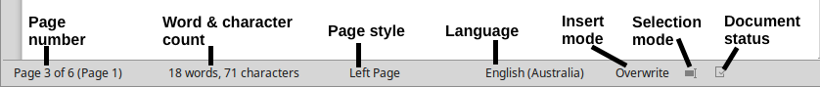
Obrázek 7: Levá strana stavového řádku

Obrázek 8: Pravá strana stavového řádku
Číslo stránky
Je pořadové číslo aktuální stránky. Za ním je celkový počet stránek dokumentu a může následovat číslo aktuální stránky v závorce (pokud se liší od pořadového čísla). Bude-li mít například dokument šest stránek a na třetí stránce bude číslování restartováno na 1, bude při zobrazení třetí stránky ve stavovém řádku: Stránka 3 z 6 (Stránka 1), jak vidíme na obrázku 7.
Jsou-li v dokumentu vytvořeny nějaké záložky, zobrazí se v podobě místní nabídky po kliknutí pravým tlačítkem myši na údaj o čísle a počtu stránek. Výběrem položky z nabídky záložek se přeneseme na její místo v dokumentu.
Chceme-li přejít na určitou stránku v dokumentu, klikneme levým tlačítkem na pole Číslo stránky dokumentu. Otevře se Navigátor (viz Používáme Navigátor na straně 21). Klikneme do pole Číslo stránky, vložíme pořadové číslo vybrané stránky a stiskneme Enter.
Počet slov a znaků
Zobrazovaný počet slov a znaků se během naší práce neustále aktualizuje. Vybereme-li část textu, vztahují se údaje o počtu slov a znaků dočasně jen na tento výběr.
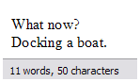 | 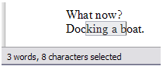
Ve výchozím nastavení jsou do počtu znaků zahrnuty i mezery. Chceme-li vidět počet znaků bez mezer, poklepeme na pole s počtem slov ve stavovém řádku, nebo jdeme do nabídky Nástroje > Počet slov.
Počet slov a znaků (a dalších informací včetně počtu stran, tabulek a obrázků) v celém dokumentu zobrazíme z nabídky Soubor > Vlastnosti > Statistika.
Styl stránky
Pole zobrazuje styl aktuální stránky. Klikneme-li na toto pole pravým tlačítkem myši, můžeme styl stránky změnit. Otevře se rozbalovací seznam stylů stránky, z něhož můžeme vybrat jiný styl. Chceme-li upravit vlastnosti aktuálního stylu stránky, poklepeme na pole s názvem stylu. Otevře se okno Styl stránky, v němž můžeme upravit vlastnosti vybraného stylu.
- Upozornění
Změna stylu aktuální stránky může ovlivnit styly následujících stránek, neboť záleží na tom, jak jsou styly stránek nastaveny. Podrobnosti o stylech najdete v kapitolách 8 a 9.
Jazyk textu
Zobrazuje se jazyk a lokalizace užitá pro gramatiku, dělení slov a tezaurus v závislosti na pozici kurzoru v textu nebo výběru textu.
Kliknutím na pole se otevře nabídka s volbou jazyka/lokalizace pro výběr textu nebo odstavec, v němž se nachází kurzor. Mezi možnostmi je i položka Žádný (bez kontroly pravopisu) jejíž výběrem vyřadíme text z kontroly pravopisu, a také volba Obnovit výchozí jazyk. Položka Více… otevírá dialogové okno Znak. Další informace najdeme v kapitole 3, Základy práce s textem.
Režim vkládání
V režimu vkládání je tato oblast prázdná. Kliknutím přejdeme do režimu přepisování, opětovným kliknutím se vrátíme znovu do režimu vkládání. V režimu vkládání se text za kurzorem odsouvá, a vytváří se tak prostor pro psaný text; v režimu přepisování se text za kurzorem přepisuje. Tato funkce je vypnutá, je-li aktivováno sledování změn v nabídce Úpravy > Sledování změn > Zaznamenávat .
Režim výběru
Kliknutím na pole pravým tlačítkem myši a následným výběrem z místní nabídky volíme různé režimy výběru. Ikona se nemění, pokud však ni najedeme kurzorem, zobrazí se název aktivního režimu.
Když na pole klikneme pravým tlačítkem myši, zobrazí se seznam dostupných režimů. Podrobnosti najdete v kapitole 3, Základy práce s textem.
Stav změn dokumentu
Ikona informuje, že dokument nebyl od posledního uložení změněn. Naopak ikona nebo jí podobná upozorňuje, že v dokumentu jsou neuložené změny.
Elektronický podpis
Ikona elektronického podpisu značí, že dokument byl digitálně podepsán; v opačném případě je místo prázdné. Kliknutím do prázdného místa můžeme dokument podepsat, kliknutím na ikonu zobrazíme podpisový certifikát. Další informace jsou k dispozici v kapitole 8, Tisk, export, e-mail.
Informace o sekci nebo objektu
Nachází-li se kurzor v sekci, nadpisu, v položce seznamu nebo je-li některý objekt vybrán (např. obrázek nebo tabulka), zobrazí se informace o něm v tomto místě stavového řádku. Kliknutím na toto pole se otevře dialogové týkající se objektu.
Objekt | Zobrazené informace | Otevře se dialog
Obrázek | Umístění a velikost | Obrázek
Položka seznamu | Úroveň a styl seznamu | Odrážky a číslování
Nadpis | Úroveň číslování osnovy | Odrážky a číslování 1
Tabulka | Název nebo adresa buňky | Formát tabulky
Sekce | Název sekce | Formát sekce
Jiné | (žádná) | Pole
Režim zobrazení
Kliknutím na odpovídající ikonu vybíráme zobrazení jedné stránky, více stránek nebo zobrazení jako kniha (viz obrázek 9). Dokument můžeme upravovat v jakémkoliv režimu zobrazení. Nastavené přiblížení spolu s režimem zobrazení a šířkou okna určují počet stránek zobrazených v aktuálním okně dokumentu.

Obrázek 9: Režimy zobrazení: jedna stránka, více stránek, jako kniha
Přiblížení
Chceme-li změnit zvětšení, posuneme jezdec přiblížení nebo klikneme na tlačítka + a − ; také můžeme kliknout na procentní hodnotu zvětšení, načež se otevře seznam hodnot, z něhož vybíráme. Přiblížení spolu se zvoleným režimem zobrazení určují, kolik stránek bude v okně dokumentu vidět.

Kontextové nabídky (Nabídky otvírané pravým tlačítkem myši)
Kontextové (místní) nabídky umožňují rychlý přístup k mnoha položkám ostatních nabídek. Otevřeme je kliknutím pravým tlačítkem myši na odstavec, obrázek nebo jiný objekt. Funkce a možnosti, které se v místní nabídce nacházejí, závisejí na vybraném objektu. Prostřednictvím místní nabídky se nejsnáze dostaneme k funkcím, o jejichž umístění v nástrojových lištách nebo nabídkách máme jen mlhavé tušení.

Dialogová okna
Dialogové okno je speciálním typem okna. Jeho účelem je o něčem informovat, vyžádat si vložení údajů nebo obojí najednou. Poskytuje nám ovládací prvky, jimiž řídíme následnou akci.
Ve většině případů můžeme během doby, kdy je dialogové okno otevřeno, pracovat pouze s tímto oknem, nikoliv se samotným dokumentem. Až po zavření dialogového okna (obvykle kliknutím na OK nebo podobné tlačítko ukládající provedené změny; kliknutí na Zrušit dialog zavírá bez uložení změn) můžeme s dokumentem opět pracovat.
Některá dialogová okna je možné ponechat otevřená i během práce a přepínat se mezi nimi a dokumentem. Příkladem takového okna je okno Najít a nahradit.

Zobrazení dokumentu
Writer má tři typy zobrazení upravovaného dokumentu: Normální, Web a Celá obrazovka. Změnu zobrazení provedeme v nabídce Zobrazit, v níž vybereme požadovaný způsob zobrazení.
Také můžeme jít do nabídky Zobrazit > Přiblížení > Přiblížení…, která otevře dialog Přiblížení a režim zobrazení. Zde můžeme nastavovat stejné volby jako ve stavovém řádku.
Dokument lze také prohlížet použitím nabídky Soubor > Náhled tisku nebo po trojhmatu Ctrl + Shift + o, ovšem bez možnosti jej upravovat. Viz „Náhled stránek před tiskem“ v kapitole 7, Tisk, export, e-mail.

Normální pohled
Normální pohled je výchozím zobrazením dokumentů v programu Writer. Ukazuje, jak bude dokument vypadat, když bude vytištěn nebo uložen do PDF. V tomto typu pohledu používáme pro změnu zvětšení jezdec přiblížení a ikony režimů zobrazení ve stavovém řádku.
V normálním zobrazení můžeme skrýt nebo zobrazit záhlaví, zápatí a prázdné místo mezi stránkami. Chceme-li je skrýt, zvolíme v nabídce Zobrazit > Skrýt prázdné místo. U položky nabídky se objeví zaškrtnutí. Je-li tato volba aktivována, je potlačeno zobrazení prázdného místa, záhlaví a zápatí i v režimu celé obrazovky.

Webové zobrazení
Tento pohled ukazuje, jak bude dokument vypadat při prohlížení ve webovém prohlížeči; při vytváření HTML dokumentů je to potřeba. Přiblížení můžeme v tomto režimu měnit jen jezdcem. Ve stavovém řádku jsou neaktivní ikony režimu zobrazení a většina voleb dialogového okna Přiblížení a režim zobrazení je nepřístupná.

Zobrazení na celou stránku
V tomto pohledu se nezobrazují ani nástrojové lišty, ani postranní lišta, dokument s dříve nastaveným přiblížením a režimem zobrazení zabírá veškerou dostupnou plochu. Do normálního nebo webového zobrazení přejdeme stiskem klávesy Esc nebo kliknutím na ikonu Celá obrazovka v plovoucí liště v levém horním rohu. Režim celé obrazovky lze zapnout nebo vypnout stisknutím kláves Ctrl + Shift + j.

Tvoříme nový dokument
Nový prázdný dokument můžeme vytvořit několika způsoby. Je-li už v LibreOffice nějaký dokument otevřený, nový dokument se vytvoří v novém okně.

Nový dokument z úvodní obrazovky
Je-li LibreOffice spuštěn bez otevřeného dokumentu, zobrazí se úvodní obrazovka. Nový dokument vytvoříme stisknutím tlačítka Textový dokument, nebo jej můžeme vytvořit ze šablony po stisknutí tlačítka Šablony a výběru příslušné šablony, odlišné od šablony výchozí.
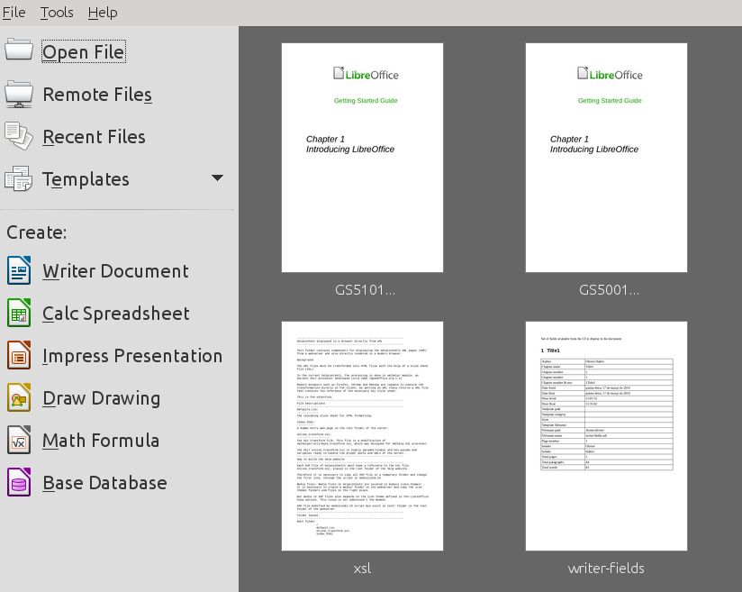
Obrázek 10: Úvodní obrazovka LibreOffice

Nový dokument s využitím rychlého spuštění
Při instalaci LibreOffice na počítač s MS Windows můžeme také nainstalovat funkci rychlého spuštění. Počítače s operačním systémem macOS nebo Linux tuto funkci nemají.
V systémové části hlavního panelu je ikona rychlého spuštění LibreOffice, která po kliknutí pravým tlačítkem myši otevře místní nabídku (obrázek 11). Z ní můžeme otevřít existující dokument, vytvořit nový dokument nebo otevřít dialogové okno Šablony.
Po standardní instalaci LibreOffice není funkce rychlého spuštění aktivní. Chceme-li ji aktivovat, jdeme do nabídky Nástroje > Možnosti > LibreOffice > Obecné vybereme Načíst LibreOffice během spuštění systému. Ukončíme a restartujeme LibreOffice, aby se funkce aktivovala.
Rychlé spuštění můžeme vypnout zrušením výběru položky Načíst LibreOffice během spuštění systému buď v okně Možnosti, nebo v místní nabídce rychlého spuštění. Pokud chceme rychlé spuštění vypnout dočasně, otevřeme jeho místní nabídku pravým tlačítkem myši a vybereme Ukončit.
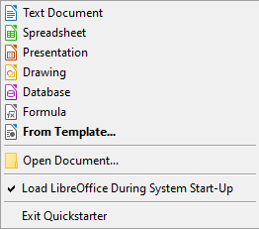
Obrázek 11: Místní nabídka rychlého spuštění

Nový dokument z nabídky operačního systému
Úvodní obrazovku LibreOffice nebo komponentu Writer můžeme otevřít z nabídky operačního systému stejně jako jiné programy. Při instalaci LibreOffice se v nabídce Programy vytvoří položka nejen pro LibreOffice, ale i pro každou její hlavní komponentu. V systému macOS je ikona LibreOffice v adresáři Aplikace. Kliknutím na tuto ikonu otevřeme úvodní obrazovku LibreOffice (obrázek 10).

Nový dokument z nabídky, nástrojové lišty nebo klávesnice
Je-li už LibreOffice spuštěn, otevřeme nový dokument jedním z následujících způsobů:
- Klávesovou kombinací Ctrl + n.
- Z nabídky Soubor > Nový > Textový dokument.
- Kliknutím na ikonu Nový na standardní nástrojové liště.

Nový dokument ze šablony
Šablona je sada předdefinovaných stylů a nastavení, které se použijí při vytvoření nového dokumentu. Šablony umožňují snadné vytváření více dokumentů se stejným výchozím nastavením. Například všechny kapitoly této příručky Writer Guide jsou založeny na stejné šabloně. Ve výsledku vypadají všechny kapitoly podobně; mají stejná záhlaví a zápatí, používají stejná písma atd.
Nová instalace LibreOffice obsahuje pouze několik šablon, ale můžeme si vytvořit vlastní nebo další stáhnout ze stránky https://extensions.libreoffice.org/templates nebo z dalších webových stránek. Viz Kapitola 10, Práce se šablonami.
Dialogové okno šablon, v němž si můžeme před vytvořením nového dokumentu šablonu vybrat, otevřeme jedním ze způsobů:
- Klávesovou kombinací Ctrl + Shift + n.
- Z nabídky Soubor > Šablony > Spravovat šablony.
- Z nabídky Soubor > Nový > Šablony.
- Kliknutím na trojúhelníček u ikony Nový na standardní nástrojové liště a výběrem položky Šablony z rozbaleného seznamu.
Příklad na obrázku 12 ukazuje šablony v adresáři Dokumenty > Moje šablony. Poklepem na požadované šabloně vytvoříme nový dokument založený na této šabloně. Další informace o dialogovém okně Šablony najdeme v kapitole 10, Práce se šablonami.
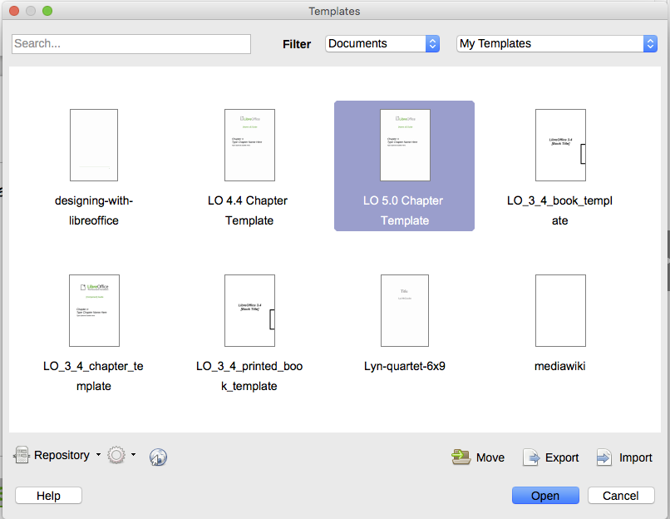
Obrázek 12: Vytvoření nového dokumentu ze šablony.

Otevření existujícího dokumentu
Existující dokument otevřeme několika způsoby.
Není-li otevřen žádný dokument:
- V úvodním okně aplikace klikneme na Otevřít soubor nebo Vzdálené soubory.
- Z nabídky Soubor > Otevřít nebo Soubor > Otevřít vzdálený soubor.
- Klávesovou kombinací Ctrl + o.
- Klikneme na ikonu Otevřít na standardní nástrojové liště.
- Klikneme na náhled nedávno otevřeného dokumentu v okně úvodní obrazovky. Je-li nedávno otevřených dokumentů více, můžeme požadovaný soubor vyhledat posunem svislého posuvníku či rolováním kolečka myši.
Je-li už nějaký dokument otevřený:
- Klikneme na ikonu Otevřít na standardní nástrojové liště a v dialogovém okně Otevřít vybereme další dokument.
- Kliknutím na trojúhelníček napravo od ikony Otevřít otevřeme seznam naposledy otevřených dokumentů, z něhož vybíráme.
- V nabídce Soubor > Poslední dokumenty otevřeme seznam, z něhož vybíráme.
- Z místní nabídky rychlého spuštění volíme Otevřít soubor.
Při práci v dialogovém okně Otevřít přejdeme do zvoleného adresáře, vybereme požadovaný soubor a stiskneme tlačítko Otevřít. Pokud je nějaký dokument v LibreOffice již otevřen, další dokument se otevře v novém okně.
Počet zobrazených souborů v dialogovém okně Otevřít můžeme zmenšit výběrem typu souboru, který hledáme. Když například vybereme Textový dokument jako typ souboru, uvidíme jen ty soubory, které umí Writer otevřít (.odt, .doc, .txt). Tak máme k otevření připraveny soubory Wordu (.doc and .docx) stejně jako soubory LibreOffice i dalších formátů.
Dokument uložený Writerem můžeme otevřít stejným způsobem, jakým otevíráme v našem operačním systému jakýkoliv dokument.
Máme-li souborové formáty Microsoft Office asociovány s LibreOffice, můžeme je rovněž dvojklikem otevřít v Libreoffice. Další informace o asociování souborů najdeme v nápovědě.

Uložení dokumentu
Dokument můžeme uložit buď příkazem Uložit, nebo příkazem Uložit jako.

Příkazy pro uložení souboru

Ukládání nového souboru nebo dříve uloženého soubor
Provedeme jeden z následujících kroků:
- Stiskneme kombinaci kláves Ctrl + s.
- V nabídce zvolíme Soubor > Uložit.
- Klikneme na ikonu Uložit na standardní nástrojové liště.
Pokud soubor nebyl dříve uložen, zobrazí se po výběru jedné z výše uvedených možností dialogové okno Uložit jako. V něm zadáme název souboru, ověříme typ a umístění souboru a klikneme na tlačítko Uložit.
Pokud se dříve uložený soubor ukládá se stejným názvem, typem souboru a umístěním, není třeba provádět žádnou další akci.

Uložit na vzdálený server
Příkaz použijeme, pokud je náš dokument již uložen na vzdáleném serveru nebo dokument na vzdáleném serveru nyní chceme uložit. V nabídce volíme Soubor > Uložit vzdálený soubor. Když se zobrazí dialogové okno Uložit jako, zadáme nebo ověříme název, typ a umístění a klikneme na Uložit.
Více informací najdeme v části „Otevírání a ukládání souborů na vzdálených serverech“ na stránce 21 .

Uložit kopii
Použijeme, pokud chceme ponechat dokument otevřený pro další úpravy a také uložit samostatnou kopii aktuální verze.
V nabídce vybereme Soubor > Uložit kopii. Po otevření dialogového okna Uložit jako zadáme nebo ověříme název, typ a umístění souboru, pak stiskneme tlačítko Uložit. Kopie se neotevře a původní soubor zůstává otevřený a aktivní.

Uložit vše
Slouží k uložení všech souborů otevřených v aktuální relaci.
V nabídce volíme Soubor > Uložit vše. Všechny otevřené soubory se uloží beze změn názvů, typů nebo umístění.

Příkaz Uložit jako
Příkaz použijeme, pokud chceme uložit aktuální verzi dokumentu jako nový dokument se změněným názvem nebo jako soubor jiného typu; také tehdy, chceme-li jej uložit na jiném místě v počítači.
V nabídce vybereme Soubor > Uložit jako nebo pro otevření dialogového okna Uložit jako použijeme klávesovou zkratku Ctrl + Shift + S; v něm můžeme změnit název, typ i umístění souboru a nakonec stiskneme tlačítko Uložit.
Chceme-li zachovat původní soubor, nejprve uložíme jeho kopii postupem popsaným výše.
- Poznámka
LibreOffice používá termín „export“ pro některé operace se soubory, které zahrnují změnu typu souboru, například na .PDF nebo .ePub. Bližší informace jsou k dispozici v kapitole 7, Tisk, export, e-mail.

Automatické ukládání dokumentu
Writer můžeme konfigurovat tak, že v pravidelných intervalech automaticky ukládá dokument do dočasného souboru. Chceme-li nastavit automatické ukládání:
- V nabídce vybereme Nástroje > Možnosti > Načítání/Ukládání > Obecné. (Viz také kapitola 20, Nastavení aplikace Writer.)
- V dialogovém okně vybereme položku Informace pro automatické obnovení uložit každých a nastavíme interval. Výchozí hodnota je 15 minut. Vložíme rozumnou hodnotu nebo ji stisknutím šipek nahoru nebo dolů změníme.
- Také můžeme vybrat volbu Vždy vytvořit záložní kopii.
- Změny uložíme stisknutím tlačítka OK.

Ukládání jako dokument Microsoft Word
Při výměně dokumentů s uživateli MS Wordu můžeme dokumenty ukládat ve formátu .docx.
- Důležité: nejprve uložíme dokument v nativním formátu LibreOffice Writer, .odt. Neučiníme-li tak, všechny změny provedené v dokumentu od posledního uložení se zobrazí pouze ve verzi pro MS Word.
- Pak jdeme do nabídky Soubor > Uložit jako.
- V dialogovém okně Uložit jako v části Uložit jako typ otevřeme nabídku a vybereme požadovaný formát MS Word. Také můžeme změnit název souboru.
- Klikneme na tlačítko Uložit.
Od tohoto okamžiku budou všechny změny, které v dokumentu provedeme, uloženy pouze v novém dokumentu (MS Word). Pokud se chceme vrátit k práci na dokumentu verze .odt, musím jej znovu otevřít.
- Tip
Přejeme-li si, aby Writer ukládal ve výchozím nastavení dokumenty ve formátu pro MS Word, otevřeme nabídku Nástroje > Možnosti > Načítání/ukládání > Obecné. V části označené Výchozí nastavení souborů a nastavení ODF vybereme pro položku Typ dokumentu Textový dokument a pod ní v poli Vždy ukládat jako vybereme upřednostňovaný formát souborů.

Ochrana heslem
Writer poskytuje dvě úrovně ochrany dokumentů: ochranu proti čtení (soubor nelze zobrazit bez hesla) a ochranu proti zápisu (soubor lze zobrazit v režimu jen pro čtení, ale nelze jej bez hesla změnit). Jedné skupině uživatelů můžeme obsah zpřístupnit jen pro čtení a jiné skupině pro čtení i úpravy. Toto zabezpečení je kompatibilní s ochranou souborů aplikace MS Word.
Pro zabezpečení dokumentu heslem:
- Při ukládání dokumentu volíme nabídku Soubor > Uložit jako. (Ukládáme-li nový dokument poprvé, můžeme použít nabídku Soubor > Uložit.)
- Ve spodní části dialogového okna Uložit jako vybereme položku Uložit s heslem a stiskneme tlačítko Uložit.

- Otevře se dialogové okno Nastavit heslo (obrázek 13).

Obrázek 13: Dvě úrovně ochrany heslem
V něm máme několik možností:
- Chceme-li dokument chránit proti čtení, zadáme heslo do dvou polí v horní části okna.
- Pro ochranu dokumentu proti editaci klikneme na rozbalovací šipku Možnosti a vybereme Otevřít soubor jen pro čtení v části Heslo pro sdílení souboru.
- Chceme-li dokument chránit proti zápisu tak, aby zápis byl povolen vybraným osobám, zaškrtneme pole Otevřít soubor jen pro čtení a zadáme heslo do dvou polí ve spodní části okna.
- Stisknutím tlačítka OK soubor uložíme. Pokud se některá dvojice hesel neshoduje, zobrazí se chybová zpráva. V takovém případě dialogové okno zavřeme a v dialogovém okně Nastavit heslo znovu zadáme heslo.
- Upozornění
LibreOffice používá velmi silný šifrovací mechanismus, který téměř znemožňuje obnovu obsahu dokumentu při ztrátě hesla.

Změna hesla, odstranění hesla
Heslo otevřeného a zaheslovaného dokumentu můžeme změnit nebo odebrat. V nabídce Soubor > Vlastnosti > Obecné stiskneme tlačítko Změnit heslo a votevřeném okně změníme heslo.

Otevření a uložení souborů na vzdálených serverech
LibreOffice může otevírat a ukládat soubory uložené na vzdálených serverech (tj. ne v našem počítači nebo místní síti). Tato funkce umožňuje pracovat na dokumentu v kanceláři a také k němu mít přístup z domova nebo z jiného místa. Ukládání souborů na vzdálený server také dokumenty zálohuje, chrání před ztrátou dat z počítače nebo před selháním pevného disku. Některé servery také kontrolují soubory při vstupu a výstupu, řídí jejich využití a přístup k nim.
LibreOffice podporuje mnoho souborových serverů, které používají známé síťové protokoly, jako jsou FTP, WebDav, Windows share a SSH. Podporuje také populární služby jako Disk Google a Microsoft OneNote, stejně jako komerční a open-source servery implementující standard OASIS CMIS. Další informace najdeme v příručce Začínáme.

Používáme Navigátor
Ve Writeru můžeme rychle procházet dokumentem a hledat specifické prvky pomocí mnoha funkcí Navigátoru, jeho nástrojové lišty a souvisejících ikon.
Ve výchozí instalaci LibreOffice je Navigátor součástí postranní lišty. Obsahuje seznamy všech nadpisů, tabulek, textových rámců, obrázků, poznámek pod čarou a dalších objektů obsažených v dokumentu.
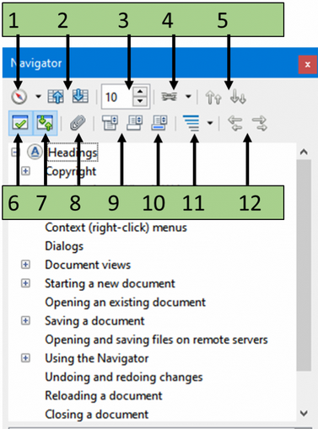Obrázek 14: Navigátor v postranní liště
Navigátor (obrázek 14) otevřeme jedním z následujících kroků:
- Klikneme na ikonu Navigátor v postranní liště.
- Klikneme na ikonu Navigátor (je-li viditelná) na standardní nástrojové liště.
- Stiskneme klávesu F5.
- Jdeme do nabídky Zobrazit > Navigátor.
U jednotlivých kategorií nebo podkategorií v Navigátoru klikneme na znaménko + nebo trojúhelníček, rozbalí se jejich obsah.
Tabulka 1 shrnuje funkce ikon v horní části Navigátoru.
- Poznámka
V hlavním dokumentu má Navigátor jiné funkce. Více v kapitole 16, Hlavní dokumenty.
Tabulka 1: Funkce ikon Navigátoru
1 | Navigace | Otevře nástrojovou lištu Navigace (viz strana 23).
2 | Předchozí, Další stránka | Skočí na předchozí nebo další položku ve vybrané kategorii (stránka, obrázek, hypertextový odkaz, poznámka atd.). Výběr kategorie položek je popsán dále v části „Používáme lištu Navigátoru“ na stránce 23.
3 | Číslo stránky | Skočí na stránku s pořadovým číslem uvedeným v poli. Číslo vkládáme ručně nebo pomocí šipek.
4 | Režim přetažení | Vybíráme, zda se vkládá hypertextový odkaz, odkaz nebo kopie. Více informací v části „Výběr režimů přetažení“ na stránce 24.
5 | Přesun kapitoly | Přesouvá nadpisy a text v dokumentu. Viz „Přeuspořádání nadpisů a textu pomocí Navigátoru“ na stránce 23.
6 | Seznam Zapnout/Vypnout | Přepíná mezi zobrazením a skrytím obsahu.
7 | Pohled na navigaci v obsahu | Přepíná mezi zobrazením všech kategorií a zobrazením pouze vybrané kategorie.
8 | Vložit připomínku | Vkládá připomínky. Viz „ Nastavení připomínek “ na stránce 24.
9 | Záhlaví/Zápatí | Přechází z textu do záhlaví nebo zápatí (pokud jsou na stránce).
10 | Ukotvení <–> Text | Přechází mezi kotvou poznámky pod čarou a jejím textem (pod čarou).
11 | Zobrazené úrovně nadpisu | Zobrazuje úrovně nadpisů dle zadaného počtu úrovní.
12 | O úroveň výše / O úroveň níže | Rychle měníme úroveň nadpisu v dokumentu. Viz „Přeuspořádání nadpisů a textu pomocí Navigátoru“ na stránce 23.

Rychlý pohyb dokumentem
Navigátor nabízí několik pohodlných způsobů, jak se přesouvat v dokumentu a jak v něm hledat různé prvky:
- Přejít na určitou stránku v dokumentu můžeme tak, že do pole v horní části Navigátoru vložíme pořadové číslo stránky a stiskneme Enter. Pořadové číslo stránka se může lišit od čísla stránky, došlo-li někde v dokumentu k restartu číslování stránek.
- Je-li rozbalen seznam položek v kategorii, stačí poklepat na vybranou položku, čímž se v dokumentu přemístíme na vybranoupoložku. Tímto způsobem můžeme přímo skočit na zvolený nadpis, obrázek nebo poznámku.
- Chceme-li zobrazit obsah jen jedné kategorie, vybereme ji a klikneme na ikonu Pohled na navigaci v obsahu. Druhé kliknutí na tuto ikonu zobrazí všechny kategorie. Je-li rozbalen seznam kategorie Nadpisy, můžeme měnit počet zobrazovaných úrovní nadpisů.
- Ikony Předchozí a Další slouží k přechodu na sousední objekty zvolené kategorie. (Podrobnosti jsou na další stránce.)
- Poznámka
Skrytá část (nebo jiný skrytý objekt) dokumentu se v Navigátoru zobrazuje šedě a slovo „skrytý“ se zobrazuje jako popisek. Další informace o skrytých částech najdete v kapitole 6, Pokročilé formátování stránek.
- Tip
Objekty nalezneme mnohem snadněji, když je při jejich vytvoření pojmenujeme. Ve výchozím nastavení přiřazuje LibreOffice názvy jako Obrázek1, Obrázek2, Tabulka1, Tabulka2, atd. Prvky se pojmenovávají podle pořadí, v jakém jsou do dokumentu přidávány, což nemusí odpovídat jejich umístění v dokumentu.
Po vložení objektu je můžeme přejmenovat. Například pro přejmenování obrázku klikneme pravým tlačítkem myši na jeho název v Navigátoru a v místní nabídce zvolíme Obrázek > Přejmenovat. Obrázek se zobrazí (abychom věděli, který to je) a otevře se malé dialogové okno přejmenování. Zadáme jeho nový název a změnu uložíme stisknutím tlačítka OK.
Také můžeme kliknout pravým tlačítkem myši na obrázek a z místní nabídky vybrat Vlastnosti. V otevřeném okně Obrázek jdeme na kartu Možnosti, upravíme název a stiskneme tlačítko OK.

Použití lišty Navigátoru
Nástrojovou lištu Navigátoru (obrázek 15) zobrazíme kliknutím na ikonu Navigace v levém horním rohu Navigátoru (obrázek 14) nebo na ikonu Navigovat podle v nástrojové liště Najít.
Nástrojová lišta Navigátoru má ikony pro všechny typy objektů v něm zobrazených a některé další (např. výsledek příkazu Najít), viz tabulka 2.
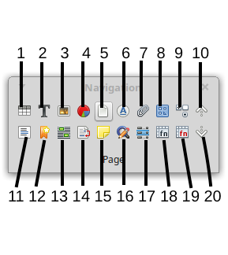
Obrázek 15: Nástrojová lišta Navigátoru
Tabulka 2: Ikony nástrojové lišty Navigátoru
1 Tabulka | 6 Nadpisy | 11 Sekce | 16 Opakuj hledání
2 Textový rámec | 7 Připomínky | 12 Záložky | 17 Položky rejstříku
3 Obrázek | 8 Kresba | 13 Výběr | 18 Vzorce v tabulkách
4 Objekt OLE | 9 Ovládací prvky | 14 Poznámky pod čarou | 19 Chybné vzorce
5 Stránky | 10 Předchozí [Objekt] | 15 Komentáře | 20 Další [Objekt]
Kliknutím na ikonu volíme kategorii objektu (např. obrázek). Kliknutí na ikonu Předchozí a Další (v samotném Navigátoru, v nástrojové liště Navigace a na nástrojové liště Najít) způsobí přechod na další nebo předchozí výskyt objektu vybrané kategorie. To je užitečné zejména při hledání určitých typů objektů, jako jsou například položky rejstříku, které jinak v textu těžko odlišíme. Názvy ikon Předchozí a Další (v bublinové nápovědě) odpovídají zvolené kategorii, například Další obrázek, Další poznámka pod čarou nebo Pokračuj ve vyhledávání.

Přeuspořádání nadpisů a textu pomocí Navigátoru
Nadpisy a související text můžeme přesunout na jiné místo v dokumentu následujícím postupem:
- Je-li to nutné, klikneme na symbol rozšíření (+ nebo šipka) vlevo od nadpisu a rozbalíme seznam podnadpisů.
- (Volitelně) Máme-li několik úrovní nadpisů, můžeme určitý podnadpis najít snadněji, když nastavíme zobrazení jedné až dvou úrovní nadpisů.
- Klikneme na nadpis bloku textu, který chceme přesunout, a nadpis přetáhneme na nové místo. Nebo klikneme v seznamu na nadpis a potom na ikonu Kapitola o úroveň výše nebo Kapitolu o úroveň níže. Všechen text a podsekce pod vybraným nadpisem se s ním v dokumentu přemístí dopředu nebo dozadu.
Potřebujeme-li přesunout jenom samotný nadpis bez textu za ním, stiskneme Ctrl a klikneme na ikonu Kapitola o úroveň výše nebo Kapitola o úroveň níže.
- Tip
Názvy ikon Kapitola o úroveň výše a Kapitola o úroveň níže mohou být zavádějící. Spíše by mohly být pojmenovány Posun dopředu nebo Posun dozadu (uvnitř dokumentu, beze změny úrovně nadpisu), abychom je lépe odlišili od O úroveň níže a O úroveň výše, které mění úroveň nadpisů, například z úrovně 1 na 2.
Rychle změníme úroveň nadpisu takto:
- V Navigátoru vybereme nadpis; změnu jeho úrovně a souvisejících podnadpisů provedeme kliknutím na ikonu O úroveň níže nebo O úroveň výše. Tento krok nemění umístění nadpisů, mění jen jejich úrovně.
- Změnu úrovně jen jediného vybraného nadpisu (beze změny úrovně jemu přidružených podnadpisů) provedeme opět kliknutím na ikonu O úroveň níže nebo O úroveň výše, avšak za současného stisku klávesy Ctrl.
- Poznámka
Uživatelé MS Wordu jistě zaznamenali podobnost mezi touto funkcí a wordovským zobrazením osnovy.

Nastavení připomínek
Připomínky umožňují v dokumentu označit místa, ke kterým se později hodláme vrátit, například kvůli doplnění, úpravě informace nebo jednoduše k označení pozice, kde jsme skončili s úpravami. Možnosti užití připomínek jsou omezeny pouze naší malou představivostí.
Chceme-li nastavit připomínku na aktuální místo kurzoru, klikneme v Navigátoru na ikonu Vložit připomínku. V každém dokumentu můžeme použít jen 5 připomínek, při vložení šesté se první odstraní.
Připomínky nejsou v dokumentu nijak zvýrazněny, nejsou ani v seznamu Navigátoru, takže je nemůžeme vidět. Výjimkou je přeskok z jedné na druhou, tehdy poloha kurzor indikuje umístění připomínky.
Chceme-li mezi připomínkami přecházet, klikneme nejprve na nástrojové liště Navigátoru na ikonu Připomínky. Pak klikneme na ikonu Předchozí nebo Další. Připomínky se s dokumentem neukládají.

Výběr režimů přetažení
Do dokumentu můžeme vkládat různé objekty, např. jiné dokumenty nebo obrázky v různých režimech přetažení. Ty volíme z rozbalovací nabídky Navigátoru po kliknutí na ikonu Způsob přetáhnutí. Poté vybereme objekt a přesuneme jej na místo vložení.
Vložit jako hypertextový odkaz
Celý objekt je vložen jako hypertextový odkaz.
Vložit jako odkaz
Propojí zkopírovaný objekt s původním, takže při změně originálu se tato změna projeví i na kopii v aktuálním dokumentu. Naproti tomu je kopírovaný objekt chráněn a v dokumentu jej nelze přímo změnit. Podotýkáme, že touto metodou není možné vytvořit odkaz na obrázky, OLE objekty, odkazy a položky rejstříků.
Vložit jako kopii
Vložíme kopii vybraného objektu.

Vracení úprav zpět a opakování vrácených změn
Poslední změnu v dokumentu zrušíme stiskem kláves Ctrl + z, nebo pomocí nabídky Úpravy > Zpět, nebo klikneme na ikonu Zpět na standardní nástrojové liště. Seznam všech úprav, které můžeme vrátit zpět, získáme po kliknutí na rozbalovací trojúhelníček vpravo od ikony Zpět na standardní nástrojové liště. Pro vrácení zpět můžeme najednou vybrat i několik za sebou provedených úprav.
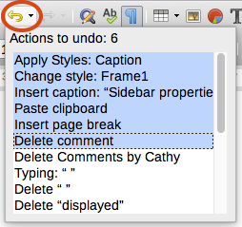
Obrázek 16: Seznam akcí, které lze vrátit zpět
Po vrácení úprav zpět se stává ikona Znovu aktivní. K opětovnému provedení úpravy buď volíme v nabídce Úpravy > Znovu, nebo stiskneme kombinaci Ctrl + y, nebo klikneme na ikonu Znovu na standardní nástrojové liště . Také u ikony Znovu můžeme kliknout na rozbalovací trojúhelníček a zobrazit si seznam všech úprav, které lze provést znovu.

Opětovné načtení dokumentu
Může se někdy stát, že chceme zahodit všechny úpravy dokumentu provedené po jeho posledním uložení. Vracení všech úprav zpět může být náročné, pokud si nepamatujeme, kde byla jaká změna provedena. Pokud si jsme jisti, že nechceme zachovat změny od posledního uložení dokumentu, můžeme dokument znovu načíst.
Jdeme do nabídky Soubor > Znovu načíst. V otevřeném diaologovém okně se zobrazí dotaz, zda chceme zrušit všechny změny; výběrem Ano obnovíme dokument ve verzi, která byla naposledy uložena.

Zavření dokumentu
Máme-li otevřen jen jeden dokument a chceme jej zavřít, zvolíme nabídku Soubor > Zavřít nebo klikneme na ikonu X v titulním pruhu. Ikona X je většinou v pravém rohu, někdy může být i vlevo (v zásvislosti na operačním systému a zvoleném desktopovém uspořádání).
Chceme-li zavřít jen jeden dokument z řady otevřených, zobrazíme jeho okno a zavřeme jej buď nabídkou Soubor > Zavřít, nebo klikneme na ikonu X vpravo v liště nabídky. Je-li otevřen pouze jeden dokument, ikona X v liště nabídky zmizí.
Pokud nebyly v dokumentu uloženy změny, zobrazí se dotaz na uložení. Zvolíme, zda si dokument uložit přejeme, či nikoliv.

Zavření LibreOffice
LibreOffice zavřeme například z nabídky Soubor > Ukončit LibreOffice jak v MS Windows, tak v Linuxu. V operačním systému macOS volíme nabídku LibreOffice > Quit LibreOffice.
Když ve Windows a Linuxu zavřeme poslední dokument kliknutím na X v titulním pruhu okna, zavře se i LibreOffice. MacOS tuto funkci nemá.
Také můžeme použít klávesové zkratky:
- Ve Windows a Linuxu Ctrl + q.
- V systému macOS – Command ⌘+q.
Pokud nebyly v některém dokumentu uloženy změny, zobrazí se okno s dotazem. V něm zvolíme, zda chceme změny uložit nebo zahodit.

Pokud byl styl seznamu použit na položku nebo nadpis seznamu, nezobrazí se žádný dialog.

